Záródolgozat
Szakképesítés neve: Szoftverfejlesztő OKJ
száma: 54 213 05

GraveBound



Készítette: Pomaházi Dániel, Kapitány Imre, Oroszi Péter
Aszód
2026

Bevezető 3
Felhasználói dokumentáció 3
1. Általános specifikáció 3
2. Rendszerkövetelmények 3
Hardver: 3
Szoftver: 3
3. Telepítés 4
3.1 Telepítés lépései 4
3.2 Eltávolítás 6
4. Használat részletes leírása 6
4.1 Kezelés 6
4.2 A játék menete 6
4.3 A falu 6
4.4 Felszerelések 6
4.5 Hátizsák 6
4.6 Bolt 6
4.7 Múzeum 7
4.8 Kaland 7
4.9 Térkép 7
4.10 Harc 7
4.11 Játék vége, új játék+ 7

Bevezető
Egy 2D-s C# játék, amit a Unityben készítünk. A GraveBound egy roguelite dungeon crawler, amiben egy hősies lélekként a grim reaper alkalmazottjaként dolgozunk, és azzal vezetjük vissza az elveszett lelkeket a sírjukhoz, hogy harcban legyőzzük őket, közben felszereléseket gyűjtve egy tetriszes hátizsák-rácsba.

Felhasználói dokumentáció

Általános specifikáció
A GraveBound egy 2D-s, fekete-fehér, körökre osztott harcrendszerű roguelite dungeon crawler, Unityben (C#) készítve. A játékos egy harcban elesett hős lelke, akit a Halál a munkásává fogad, és egy békés faluba küldi. A feladata az agresszív lelkek legyőzése, ezzel vezeti őket a végső nyughelyükre.
Fő jellemzők:
- központi falu (ház, bolt, múzeum, kaland tábla)
- kalandok legfeljebb 25 szinttel, 5 szintenként főellenséggel
- energiapontos harc a hátizsákban lévő felszerelések kattintgatásával
- véletlenszerű felszerelések (típus, név, érték, módosító)
- múzeumi szettek, amelyek állandó fejlődést adnak
- új játék+ a történet végén

Rendszerkövetelmények

Hardver:
 | Minimum | Ajánlott
CPU | 2,0 GHz | Kétmagos, 3,0 GHz
RAM | 2 GB | 4 GB
GPU | DirectX 11, 2GB | DirectX 11, 2GB
Tárhely | 10 GB | 10 GB

Szoftver:
- Windows 10 (64 bites) vagy Windows 11
- DirectX 11 (a Windows része)

Telepítés

3.1 Telepítés lépései
A játék telepítéséhez a GraveBound_Setup.exe telepítő szükséges. Külön szoftver telepítése nem szükséges.
Tötlse le a GraveBound_Setup.exe fájlt, majd indítsa el (1. ábra).
1. ábra: A telepítőfájl
Ha a Windows SmartScreen figyelmeztetést jelenít meg, kattintson a További információ, majd a Futtatás mindenképpen gombra, mivel a telepítő nincs digitálisan aláírva. Ha a Windows rendszergazdai jogosultságot kér, engedélyezze.
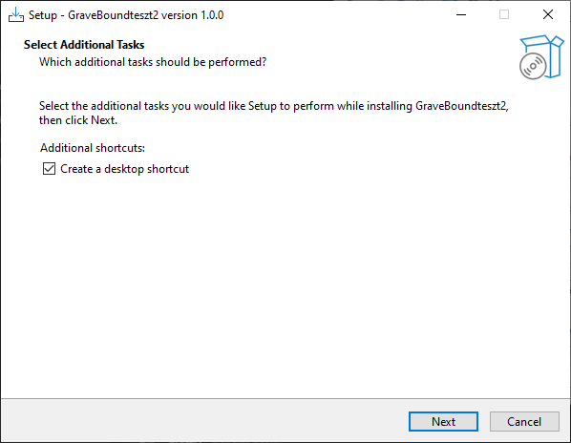
2. ábra: További feladatok kiválasztása
A Select Additional Tasks oldalon a Create a desktop shortcut jelölőnégyzet bejelölésével parancsikon hozható létre az asztalon. Kattintson a Next gombra (2. ábra).
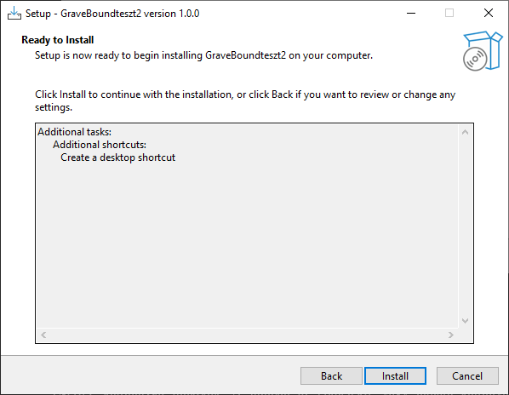
3. ábra: Telepítésre készen
A Ready to Install oldal összefoglalja a kiválasztott beállításokat. Kattintson az Install gombra, és várja meg a telepítés végét (3. ábra).
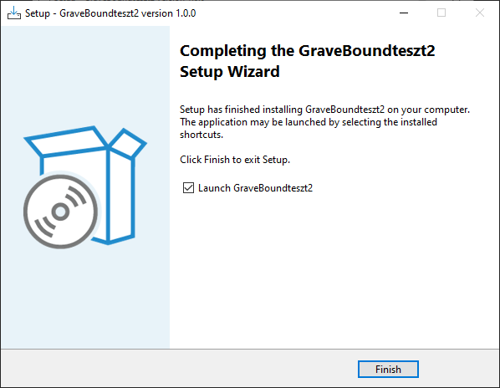
4. ábra: A telepítés befejezése
A Completing the Setup Wizard oldalon a Launch… jelölőnégyzet bejelölésével a játék a telepítés után azonnal elindul. Kattintson a Finish gombra (4. ábra).

Eltávolítás
Windows Beállítások > Alkalmazások menüjében válassza ki a játékot, majd kattintson az Eltávolítás gombra.

Használat részletes leírása

4.1 Kezelés
Egérrel, kattintással működik. A faluban az épületekre vagy táblára kattintva lehet interaktálni velük.

4.2 A játék menete
Hátizsák összeállítása → kaland → harc és zsákmány → vissza a faluba (eladás, fejlesztés, múzeum) → újra.

4.3 A falu
- Ház: státusz (hp, dmg stb.), felszerelés megtekintése, hátizsák rendezése.
- Múzeum: megtalált felszerelések és szettek.
- Bolt: eladás, vásárlás, hátizsák-bővítés, fejlesztés.
- Tábla: kaland indítása.

4.4 Felszerelések
Minden felszerelésnek négy tulajdonsága van:
- Típus: pl. kard, páncél.
- Név: pl. „iron dagger”.
- Érték: 0,5-től induló szorzó. Például egy 5 sebzésű kard 2-es értékkel 10-et sebez.
- Módosító (prefix): 0,5 és 1,5 közötti szorzó, csak a boltban változtatható.

4.5 Hátizsák
- A kaland előtt a játékos eldönti, mit visz magával.
- A szabadon hagyott hely határozza meg, mennyi zsákmányt hozhat el.
- A harcban a faluból vitt felszerelések és a kalandon szerzettek is használhatók.
- A faluban a tárolás korlátlan.

4.6 Bolt
- Eladás: a talált felszerelések eladhatók.
- Vásárlás: 5 véletlen felszerelés, az eladási ár kétszereséért. Minden kaland után megújul.
- Hátizsák-bővítés: különleges anyaggal, amelyet a főellenségek első legyőzésekor kapsz
- Fejlesztés: pénzért felszerelések módosítója újrasorsolható, az eredmény véletlen.

4.7 Múzeum
Meg lehet nézni az eddig felfedezett felszereléseket, és szetteket lehet feloldani: ha egy szett minden elemét legalább egyszer megtalálod, állandó fejlesztést kapsz. Például a leprikon szett (leprikon kard, pénzes sapka, négylevelű lóhere) +50% szerencsét ad. A boltban vásárolt tárgyak nem jelennek meg a múzeumban és nem számítanak hozzá a szettekhez amíg kaland közben nem fedezi fel a játékos. Ez a játék fő fejlődési rendszere.

4.8 Kaland
- A helyszínt a játék véletlenül választja (pl. barlang), kis bónusszal (barlangban 1,5-szeres sebzés).
- Legfeljebb 25 szint, az 5., 10., 15., 20. és 25. szinten főellenség.
- Az első négy főellenség a karakter számára fontos személy (családtagok, barátok stb). Az első legyőzésük után általános ellenség lép a helyükre, ugyanolyan nehézséggel. Az ötödik a Halál.
- Bármikor vissza lehet menekülni a faluba.
- Halál esetén elveszíted a nálad lévő tárgyakat, a múzeumi fejlesztések megmaradnak.

4.9 Térkép
Minden szint egy térkép (Slay the Spire / Peglin jellegű), elágazó útvonalakkal.

4.10 Harc
- Felállás: balra a karakter, jobbra az ellenség, középen kicsit feljebb a hátizsák.
- Energia: körönként 3 energiapont. Egy felszerelésre kattintva elhasználsz egy pontot (némelyiknél többet), és aktiválod. Ugyanazt többször is használhatod egy körben.
- Energia nélkül működők: pl. egy pajzs minden kör elején 5 páncélt ad.
- Vége: a harc addig tart, amíg valakinek el nem fogy az életereje.

4.11 Játék vége, új játék+
A Halál legyőzése után te leszel a Halál. Vagy véget ér a történet, vagy kiválasztasz egy új lelket, és a játék átadja az irányítást. Az új játék+ módban a múzeumon és a nyerő táskán kívül minden törlődik, a játék sokkal nehezebb, de a felszerelések is sokkal jobbak.

